Výukový materiál zpracovaný v rámci projektu

Registrační číslo projektu: CZ.1.07/1.4.00/21.1174
Škola – adresa: Základní škola, Dobrá, okres Frýdek-Místek www.zsdobra.cz, zsdobra@zsdobra.cz
Šablona: č. III/2 Aj6

Ověření ve výuce (dne): 14. 5. 2012 Pořadové číslo hodiny: 9.
Třída: 6. A Předmět: Anglický jazyk

Název: | Městečko Mythville
Anotace: | Materiál slouží k upevnění slovní zásoby v tématu Město, procvičení vazby „There is/are“ a praktickému použití místních předložek. Zároveň si žáci připomenou řeckou mytologii. Hlavní aktivitou je práce s textem a mapou, kdy žáci nacházejí v textu informace, které doplňují do mapy. Poté doplňují do vět místní předložky a odpovídají na otázky.
Autor: | Mgr. Jan Lörinc
Jazyk: | čeština, angličtina
Očekávaný výstup: | Rozumí obsahu jednoduchých textů v učebnicích a obsahu autentických materiálů s využitím vizuální opory, v textech vyhledá známé výrazy, fráze a odpovědi na otázky.
Speciální vzdělávací potřeby: | žádné
Klíčová slova: | město, práce s mapou, porozumění textu, vazba „There is/are, předložky s místem, řecká mytologie, přítomný čas prostý
Rozvíjené klíčové kompetence: | kompetence k učení, kompetence k řešení problémů, kompetence pracovní
Druh učebního materiálu: | pracovní list
Druh interaktivity: | aktivita
Cílová skupina: | žák
Stupeň a typ vzdělávání: | základní vzdělávání – druhý stupeň
Ročník: | šestý
Celková velikost: | 177 kB
Vazby na ostatní materiály:  (Seznam dokumentace) | -

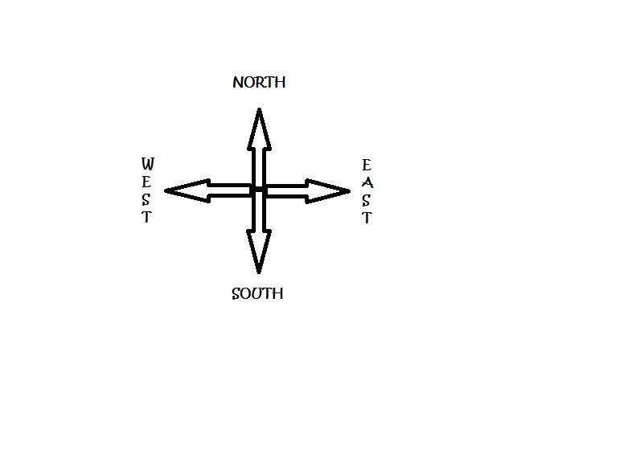
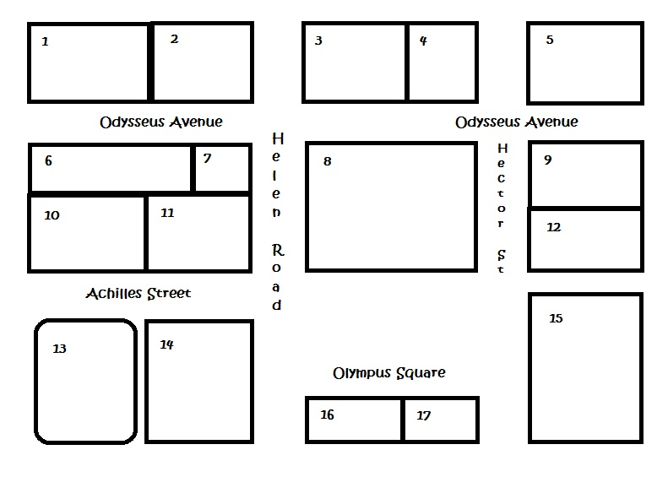
- Follow the instructions and fill in all the buildings in the map. Colour them accordingly.

There’s a newsagent’s on the corner of Odysseus Avenue and Helen Road. It’s the smallest building in town. Colour it purple. There’s a supermarket next to the newsagent’s on the Odysseus Avenue. Colour it brown. There’s a fire station opposite the supermarket. Colour it red. The Aphrodite’s Fashion Store is next to the fire station. Leave it white. There’s a library opposite the Aphrodite’s Fashion Store on Helen Road. Colour it blue. There are two other buildings on the northern side of Odysseus Avenue – a post office and a hospital. The hospital is more to the east. Colour it green and leave the post office white. The biggest building on the map is the Museum of Twelve Gods. It’s between Helen Road and Hector Street. Colour it yellow. Two small buildings opposite the museum are Athena’s Bookshop and Dyonisus Tavern. The bookshop is to the west. Colour it red and colour the tavern blue. The big building on the eastern side of Olympus Square is a town hall. Colour it green. There are two other building on Hector Street. A sports centre and Apollo’s Café which is closer to the town hall. Leave both buildings white. There are three buildings and a car park on Achilles Street. Can you guess where is the car park? It has got a different shape on the map. Don’t colour it. There’s a police station opposite the car park. Colour it green. The Bank of Hermes is next to the police station. Leave it white. The only remaining building is the Temple of Zeus. Colour it purple.

- Fill the missing prepositions.

- There’s a hospital …………………………. the post office.
- There’s a cark park ……………………… Achilles Street.
- The bank is ……………………. the newsagent’s and the temple.
- There’s a library ……………..... the post office.
- There’s a sports centre ................................ of Hector Street and Odysseus Avenue.

- Answer the questions. Follow the example.

Where is the car park? | It’s next to the Temple of Zeus on Achilles Street.
Where is the bookshop?
Where is the fire station?
Where is the hospital?
Where is the café?

Řešení
Mapa – čísla budov
1. a fire station
2. Aphrodite’s Fashion Store
3. a library
4. a post office
5. a hospital
6. a supermarket
7. a newsagent’s
8. the Museum of Twelve Gods
9. a sports centre
10. a police station
11. the Bank of Hermes
12. Apollo’s Café
13. a car park
14. the Temple of Zeus
15. a town hall
16. Athena’s Bookshop
17. Dyonisus’ Tavern

2.
a) opposite
b) on/ in
c) between
d) next to
e) on the corner

3.
Jedno z možných řešení:
Where is the bookshop? | It’s next to the Dyonisus’ Tavern.
Where is the fire station? | It’s opposite the supermarket.
Where is the hospital? | It’s on the corner of Hector Street and Odysseus Avenue.
Where is the café? | It’s between the sports centre and the town hall.

Citace:

